



Armoire réfrigérée de laboratoire/à médicaments/pharmaceutique
à 5 ºC

Par défaut :

Disjoncteur avec clé
Serrure de sécurité sur la porte pour accès contrôlé
Écran digital
Alarme sonore et visuelle
Thermostat de sécurité à +2 °C
Alarme à distance
Système d'alarme avec autonomie de 48 heures en cas de panne de courant
Historique d'alarmes qui enregistre toutes les valeurs importantes en cas d'alarme de température telles que : températures minimale, maximale et moyenne pendant la période d'alarme et leur durée
Circulation d'air forcée pour répartition homogène de la température
Contrôle de régulation automatique
Alarme d'ouverture de la porte
Affichage de la température interne en cas de panne de courant
Alarme de test de fonction
Dimensions : h x l x p 905 x 595 x 600 mm
- Volume net 127 litres
- Utilisation de gaz réfrigérants verts
- DIN 58345

Options :

Tiroirs à médicaments en plastique
Organisateurs de tiroir en plastique
Tiroirs à médicaments Hapoh en acier inoxydable
Enregistrement écrit
Porte à charnière à gauche
Interface RS 485, logiciel de contrôle
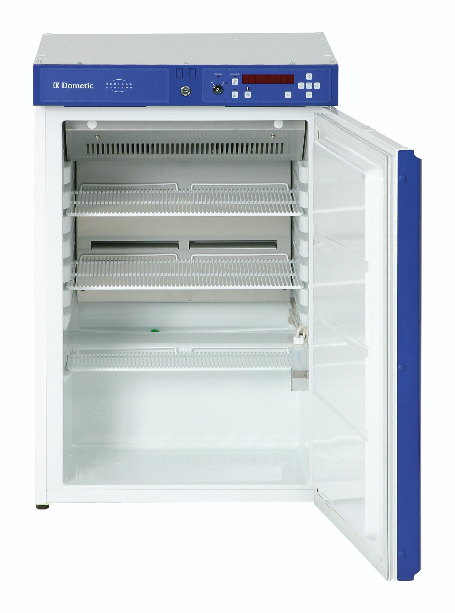
ML 155 SG




www.dometic.nl

